Tatínek | …………………………… |  | …………………………… | Sestřenice
Otec | …………………………… |  | …………………………… | Vnučka
Manžel | …………………………… |  | …………………………… | Matka
Dědeček | …………………………… |  | …………………………… | Dcera
Strýc | …………………………… |  | …………………………… | Teta
Bratr | …………………………… |  | …………………………… | Neteř
Syn | …………………………… |  | …………………………… | Maminka
Sourozenec (on) | …………………………… |  | …………………………… | Manželka
Bratranec | …………………………… |  | …………………………… | Sestra
Vnuk | …………………………… |  | …………………………… | Babička
Synovec | …………………………… |  | …………………………… | Sourozenec (ona)
Cvičení č. 1

Slovník dalších výrazů:
Похож(a) на (кого) Podobá se (komu), je podobný(á) (komu)
Выходить замуж (за кого?) Brát si (koho – jeho), vdát se (za koho – za něj)
Замужем (за кем?) Vdaná (za koho)
Жениться (на ком?) Brát si (koho – ji), ženit se (s kým – s ní)
Женат (на ком?) Ženatý (s kým)

Cvičení č. 2
Vymyslete rozhovory podle vzoru, využijte přitom výše uvedená slova a výrazy. Pracujte ve dvojicích.
Vzor:
- Она похожа на папу.
- На кого? На папу?
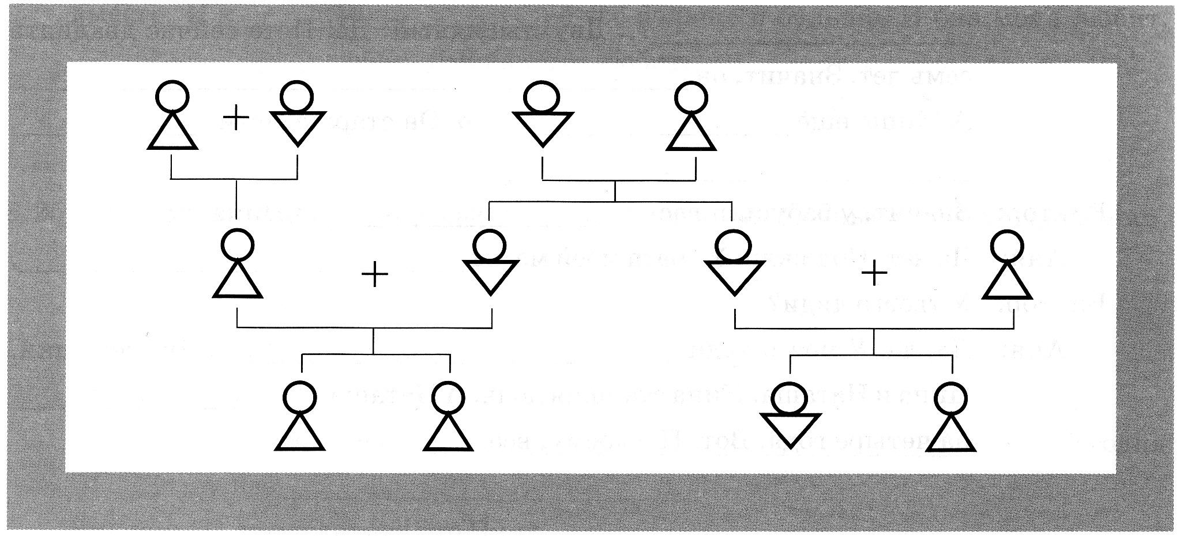
Cvičení 3.
Doplňte do obrázku rodinné vztahy a pojmenujte jednotlivé členy rodiny (na jaká ruská jména si vzpomenete?)
Чаепи́тие

Воскресе́нье бы́ло осо́бым днём. По воскресе́ньям вся семья́ собира́лась за столо́м вокру́г самова́ра. Пи́ли чай. Са́хар эконо́мили. Как и хоро́ший чай, са́хар сто́ил до́рого. Коло́ли са́хар ма́ленькими щи́пчиками. Ка́ждому разреша́лось взять по кусо́чку. Оте́ц обы́чно раздава́л са́хар. К ча́ю подава́лись пироги́, мёд, варе́нье, сла́дости. В тече́ние неде́ли сла́дкое обы́чно не е́ли. Де́ти с нетерпе́ньем жда́ли воскресе́нья.

Вопро́сы: Почему́ воскресе́нье бы́ло осо́бым днём?
Почему́ са́хар эконо́мили?
Почему́ де́ти с нетерпе́нием жда́ли воскресе́нья?

Осо́бый – výjimečný, эконо́мить – šetřit, сто́ить до́рого – stát hodně peněz, коло́ть – lámat, щи́пчики – kleštičky, разреши́ть – dovolit, варе́нье – marmeláda, в тече́ние неде́ли – během týdne, обы́чно – obvykle, ждать с нетерпе́нием – těšit se

Мультфильм «Тигрёнок в чайнике».

Poslouchejte a doplňujte vynechaná slova. Text přečtěte.

– Ах, какой чудесный _________ в чайнике!
– Вам удобно _________? – спросила она ________. – Вы, конечно, _______
оставаться здесь сколько _________. Но не __________ ли Вы выйти из чайника и попить с нами _____. Нам будет очень приятно, если Вы согласитесь.
– С большим удовольствием, – ответил тигренок. – Я очень люблю пить ____. Большое _______, – сказал он вежливо – и вышел.
А затем они все вместе пили ароматный ____ со всякими ________.
И все были очень довольны.

Чуде́сный – roztomilý, удо́бно – pohodlně, коне́чно – samozřejmě, с больши́м удово́льствием – velmi rád, ве́жливо – uctivě, вме́сте – společně, быть дово́лен – být spokojený

Cvičení 1.
Uctivá prosba v ruském jazyce vždy začíná částicí „Ne“.
Примеры:
-- У Вас не бу́дет ли́шней ру́чки?
-- Вы не разменя́ете мне 10 рубле́й?
Najděte v textu podobné fráze.

Cvičení 2.
Jak odpověděl tygřík? Najděte v textu.

Cvičení 3.
Trénujte fráze s uctivou prosbou. Pracujte ve dvojicích.

